OBRAZAC 1 – TROŠKOVNIK

PONUDITELJ: __________________________________________

PREDMET NABAVE: GRAĐEVINSKI RADOVI ZAMJENE STOLARIJE NA OBJEKTU UPRAVE NA ODLAGALIŠTU ILOVAC

- DEMONTAŽA POSTOJEĆE STOLARIJE I ODVOZ, UGRADNJA NOVE STOLARIJE, ZAVRŠNA OBRADA ŠPALETA:

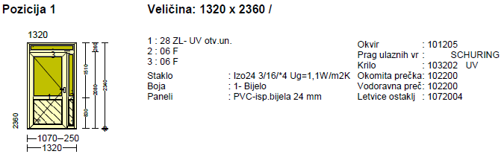

Komada 1 Cijena po komadu = (Cijena stavke) = €

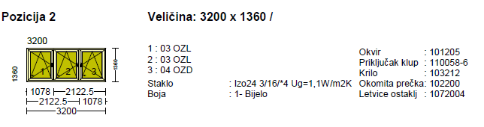

Komada 1 Cijena po komadu = (Cijena stavke) = €

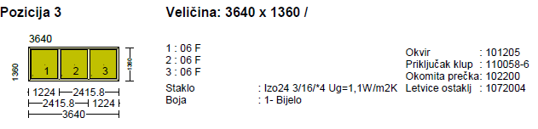

Komada 1 Cijena po komadu = (Cijena stavke) = €

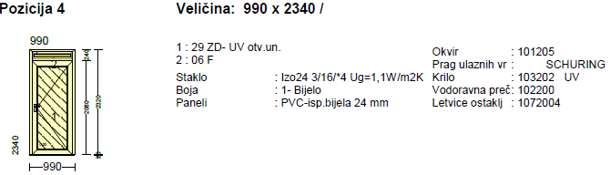

Komada 1 Cijena po komadu = (Cijena stavke) = €

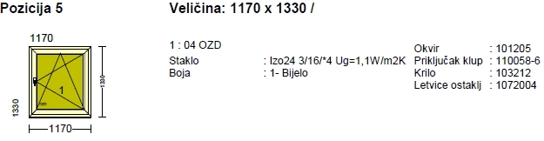

Komada 1 Cijena po komadu = (Cijena stavke) = €

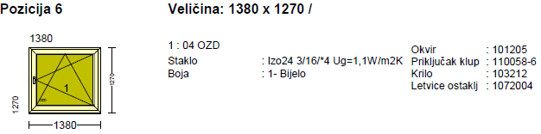

Komada 1 Cijena po komadu = (Cijena stavke) = €

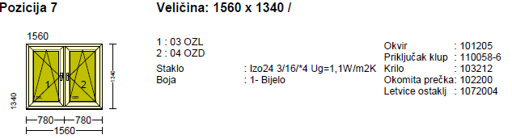

Komada 1 Cijena po komadu = (Cijena stavke) = €

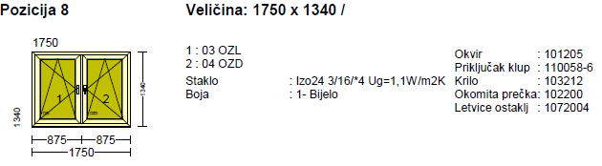

Komada 1 Cijena po komadu = (Cijena stavke) = €

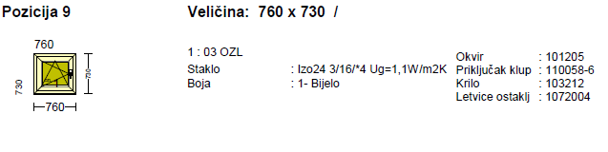
Komada 1 Cijena po komadu = (Cijena stavke) = €

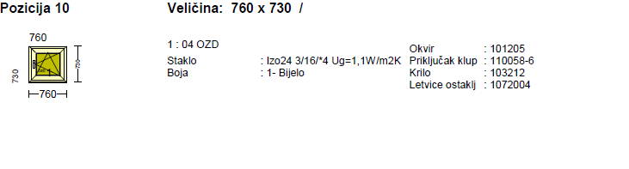
Komada 1 Cijena po komadu = (Cijena stavke) = €

Pos 11 760 X 730
Izrada mrežice za komarce sa Alu bijelo lakiranim okvirom i vatrootporne mrežice te mogućnošću montaže i demontaže.

Komada 2 Cijena po kom = (Cijena stavke) = €

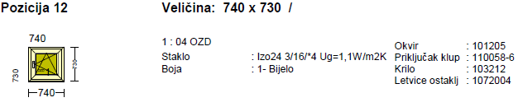

Komada 1 Cijena po komadu = (Cijena stavke) = €
Pos 13 740 X 730
Izrada mrežice za komarce sa Alu bijelo lakiranim okvirom i vatrootporne mrežice te mogučnošću montaže i demontaže

Komada 1 Cijena po kom= (Cijena stavke) = €

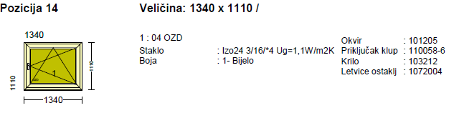

Komada 1 Cijena po komadu = ( Cijena stavke) = €

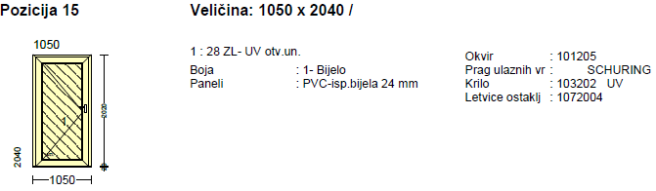

Komada 1 Cijena po komadu = (Cijena stavke) = €

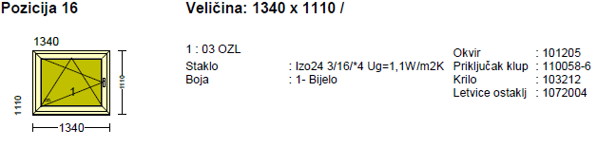
Komada 2 Cijena po komadu = (Cijena stavke) = €

Pos 17
Vanjska prozorska klupčica iz plastificiranog aluminija.

20,10 m Cijena po m= (Cijena stavke) = €

Pos 18

Unutarnja prozorska klupčica Kaindl RAL 9016.
20,10 m Cijena po m= (Cijena stavke) = €

Pos 19
Zidarska obrada unutarnjih špaleta s bojanjem iste u boji zida.

82,50 m Cijena po m= (Cijena stavke) = €

Pos 20
Zidarska obrada vanjskih špaleta s bojanjem iste u boji zida

82,50 m Cijena po m= (Cijena stavke) = €

- UGRADNJA ROLO ZAVJESA:

Pos 1 3200 X 1360
Trodijelni rolo model Maki-L-uni platno Berlin lager 1300 , boja antracit. Sastoji se od aluminijske osovine s oprugom i mehanizma na potezni lančić.

Komada 1 Cijena po kom = (Cijena stavke) = €

Pos 2 3600 X 1360
Trodijelni rolo model Maki-L-uni platno Berlin lager 1300 , boja antracit. Sastoji
se od aluminijske osovine s oprugom i mehanizma na potezni lančić.

Komada 1 Cijena po kom = (Cijena stavke) = €

Pos 3 1170 X 1330
Rolo model Maki-L-uni platno Berlin lager 1300 , boja antracit. Sastoji se od
aluminijske osovine s oprugom i mehanizma na potezni lančić.

Komada 1 Cijena po kom = (Cijena stavke) = €

Pos 4 1380 X 1270
Rolo model Maki-L-uni platno Berlin lager 1300 , boja antracit . Sastoji se od
aluminijske osovine s oprugom i mehanizma na potezni lančić.

Komada 1 Cijena po kom = (Cijena stavke) = €

Pos 5 1560 X 1340
Dvodijelni rolo model Maki-L-uni platno Berlin lager 1300 , boja antracit. Sastoji
se od aluminijske osovine s oprugom i mehanizma na potezni lančić.

Komada 1 Cijena po kom = (Cijena stavke) = €

Pos 6 1750 X 1340
Dvodijelni rolo model Maki-L-uni platno Berlin lager 1300 , boja antracit. Sastoji
se od aluminijske osovine s oprugom i mehanizma na potezni lančić.

Komada 1 Cijena po kom = (Cijena stavke) = €

Pos 7 1340 X 1110
Rolo model Maki-L-uni platno Berlin lager 1300 , boja antracit. Sastoji se od
aluminijske osovine s oprugom i mehanizma na potezni lančić.

Komada 3 Cijena po kom = (Cijena stavke) = €

- POZICIJE 1–20 TROŠKOVNIKA UKUPNO: ____________________________

A-a DEMONTAŽA: _____________________________________________

A-b MONTAŽA: _______________________________________________

A-c ODVOZ STARE STOLARIJE: ____________________________________

A-d KLUPICE VANJSKE I UNUTARNJE: ______________________________

A-e ZAVRŠNA OBRADA ŠPALETA I ZIDOVA: __________________________

UKUPNO STAVKA A) BEZ PDV-A: __________________________________

- UGRADNJA ROLO ZAVJESA: ______________________________________
(POZICIJE 1-7)

UKUPNA CIJENA PONUDE A) I B) BEZ PDV-A: _____________________________

PDV: _____________________________________________________________

UKUPNA CIJENA PONUDE SA PDV-OM: _________________________________

POTPIS I OVJERA PONUDITELJA:

_________________________

Napomena: Kriterij za jednakovrijednost traženog i ponuđenog predmeta nabave opisan je u točki 5. ove Dokumentacije o nabavi.

